學生通告編號︰11-12XXXXX
XXXXXX小學
出席「生命教育創意解難劇本創作比賽 」頒獎典禮
敬啟者：
為提升學生的抗逆能力、抗誘惑能力、提升劇本創作能力及高階思維能力 。本校早前選拔學生參加「全港中小幼學生生命教育創意解難劇本創作 ( 第二屆 ) 比賽」。本校同學於比賽中表現出色，獲取多個獎項。 貴子弟為上述比賽的得獎者之一，獲邀請出席6月9日 (星期六)舉行的「生命教育創意解難創作比賽頒獎典禮」。
出席「頒獎典禮」的詳情如下：
日 期：6月9日(星期六)  集合時間：上午8：15  集合地點：xxxxxxxx  交 通：乘搭港鐵到九龍塘站  報到時間：上午8：55 | 典禮時間：上午9：00-11：45  典禮地點：香港中文大學何添樓B6演講室  解散時間：下午12：30  解散地點：XX港鐵站月台
注意事項：
- 學生需自備八達通卡或零錢以支付車費。
(學生將由老師帶領於九龍塘港鐵站A2出口步行前往。)
- 冠、亞、季軍獎項將於即場公佈。
- 參加同學需穿著整齊夏季校服(不要穿運動服)。學生需帶備飲用水及一個小背囊。
- 家長須安排子女往返的方式。

此致
比賽入圍學生家長
校長 xxxxxxxx 謹啟
二零一二年六月四日
----------------------------------------------------------------------------------------------------------------------------------
【通告XXXXX回條】
敬覆者：
本人已知悉xxxxxxxx通告，有關敝子弟獲選出席「全港中小幼學生生命教育創意解難劇本創作比賽 」頒獎典禮事宜。
*□ 本人 同意 敝子弟出席上述活動，並會安排其往返的方式。
敝子弟活動後離開之方式為 ： □ 家長接回 / □ 自行回家。 □ 家長將陪同出席。
*□ 本人 不同意 敝子弟出席上述活動。 備註：__________________________________
此 覆
小學
家長簽署︰_______________________
家長姓名︰_______________________
聯絡電話：_______________________
____ 班 學生__________________（ ）
二零一二年六月 ________________日

請在適當空格內加 ✓

地點：香港中文大學 – 崇基校園 - 何添樓B6演講室

(港鐵大學站 進入, 沿池旁路, 步行5分鐘可達)

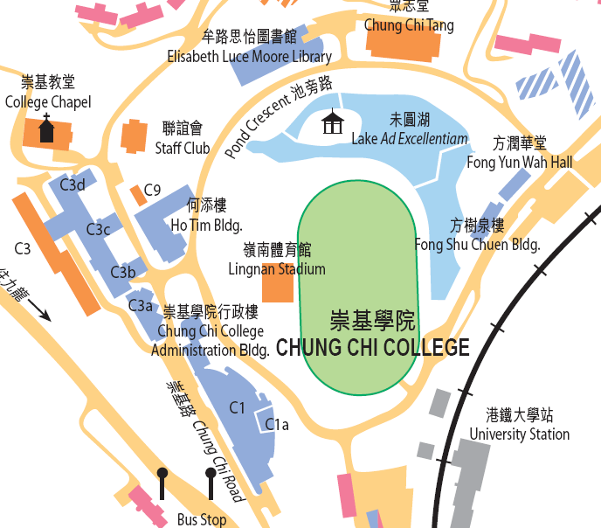
何添樓B6演講室
大學站入口

*請各位領獎生於上午9:00到達上述地點報到。

